Objectifs
Être capable de :
- Mettre en œuvre des détecteurs électroniques TOR 3 fils sur des entrées TOR d'automate ;
Nouveau
- Piloter des pré-actionneurs (de type contacteurs) à partir des sorties TOR d'automate ;
Nouveau
- Configurer l'application de programmation d'un automate d'entrée de gamme ;
Nouveau
- Programmer le pilotage d'une sortie TOR d'API comme combinaison de 2 entrées TOR.
Nouveau

Préparation
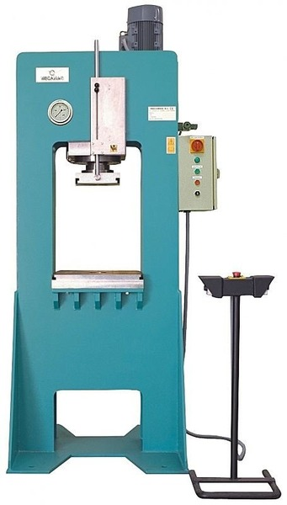
Le schéma de base est la commande d'une presse d'emboutissage (pour donner une forme à une tôle selon un gabarit), à partir d'un détecteur de présence de la tôle, et de l'appui sur un bouton-poussoir.
Le détecteur électronique TOR et le bouton-poussoir seront connectés chacun sur une entrée TOR d'un automate programmable. L'emboutissage sera piloté par un contacteur qui alimentera (pour ce TP) l'ampoule 24V~. Vous disposez :
- de détecteurs électroniques de proximité TOR, d'un contacteur LC1D09xx, d'alimentations TBTS 24 V DC et AC,
- d'un automate programmable industriel (API) Schneider Twido TWDLCAA24DRF,
- de l'application Windows Schneider TwidoSoft et d'un cordon de programmation série TSXPCX1030/1031

Schémas électriques et fonctions
- Utiliser le même schéma de puissance que les manipulations précédentes.
- Choisir un détecteur parmi les différents modèles disponibles dans l'atelier ; relever les informations nécessaires dans la documentation technique du détecteur :
- A partir des documentations techniques de l'API, établir le schéma de connexion comprenant :
- le détecteur et le bouton-poussoir sur les entrées de l'API, alimentés par la sortie 24VDC de l'API,
- le contacteur depuis une sortie de l'API, alimenté par le convertisseur externe 24VDC 2,5A.
- Vérifier les compatibilités électriques entre les différents composants mis en œuvre.

Manipulations
Attention :
- NE PAS connecter la sortie 24VDC de l'API à une alimentation externe !!
- Afin d'optimiser la progression, ne pas câbler les sorties avant d'avoir mis en œuvre et vérifié le câblage des entrées !

Câblage des entrées
Nouveau
- Mettre en œuvre le détecteur et le bouton-poussoir sur les entrées API.
- Vérifier le changement d'état des entrées d'API en fonction de l'état du détecteur et du bouton-poussoir à l'aide des voyants en façade de l'API.

Paramétrage logiciel
Nouveau
- Consulter la vidéo-formation de paramétrage d'un nouveau projet TwidoSoft disponible sur la médiathèque.
- Créer un nouveau projet TwidoSoft et configurer l'automate dans ce projet. Charger le paramétrage dans l'API.
- Vérifier la prise en compte des entrées TOR par la table d'animation.
- Programmer le pilotage de la sortie TOR. Vérifier le bon fonctionnement.

Câblage de la sortie
- Mettre en œuvre le contacteur sur la sortie TOR de l'API.
- Consulter la vidéo-formation d'écriture d'un programme de base en LADDER.
- Vérifier le bon fonctionnement global.

Compte-rendu
- Établir le schéma de l'ensemble sur X-Relais. Note : l'API existe dans la bibliothèque
- Fab – Schneider | Twido | Twido 14E-10S

